杨壮老师2012-2013学年度工作坊教学计划

60年来台湾由家庭工厂迄今，经历着一波一波的石油危机、亚洲金融风暴、欧债的冲及世界经济崩溃，但仍依然屹立不摇，靠的是企业文化的根与CEO的领导力，而这一切的根源大都是与彼得·德鲁克管理哲学思想的内化有关，加上企业的CEO累积着无数的经营智慧与管理结晶，十足珍贵。本工作坊的开设主要是以读书、交流、讲座相结合的形式，让参与工作坊的学员对管理学大师彼得·德鲁克的管理思想进行一个较为全面、深入且系统的研究。
工作坊的活动频率为每周一次。每周固定组织工作坊的学员交流阅读德鲁克著作的体会与感悟。并每月一次请到德鲁克管理思想方面的台湾专家詹文明老师为大家针对书中的重点章节以及学员感兴趣的部分进行讲授。
工作坊的学员人数为10-15人。基本要求为：对德鲁克管理思想有一定的了解和认同度，希望能更深入学习和体悟德鲁克管理之精髓的MBA、EMBA学员或国发院研究生。由于阅读书籍多为德鲁克先生的原著，所以需要参与工作坊的学员尽量有较好的英语阅读能力。
工作坊预计进行时间从2012年9月至2013年6月。

附1：阅读书目一览
《做有成效的管理者》
《旁观者》
《管理的使命》
《管理的责任》
《管理的实务》
《创新与创业精神》
《经济人的末日》
《工业人的未来》
附2：詹文明老师简介
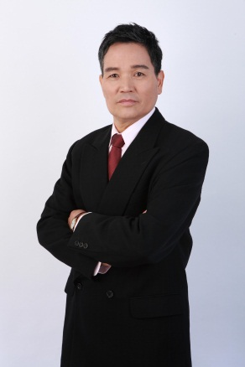
詹文明：德鲁克管理学家，极视智库专家，远流管理咨询公司大中华区CEO首席顾问。美国加州克莱尔蒙特大学彼得·德鲁克管理研究中心深造，师从德鲁克先生。全球第一套德鲁克管理思想漫画丛书如《杜老师的一天》《杜老师的无知》、《德鲁克教你当领导》、《德鲁克黄金笔记》等畅销书作家，2009年度人民出版社十佳作者。中央电视台《对话》、《我们》等栏目特邀嘉宾。
1992年起，担任由德鲁克亲自担纲演出的录像课程《全方位经理人》及《有效的经营者》主讲教授。1998年6月起，为台湾《工商时报》撰写“彼得·德鲁克管理学”专栏，连载两年半，好评如潮。2008年起负责主持海尔集团个案研究。2009年在极视传播旗下成立”杜老师无知工作室“并任主持人，通过出版、网络、电视、广播、杂志等多种媒介，向全球管理爱好者传播德鲁克管理哲学思想。。
作为德鲁克管理哲学思想的资深代言人，拥有三十年的德鲁克管理专精研究、实践和传播经验，负责审定、导读和推荐德鲁克的繁体及简体中文版译著，如《管理的实践》、《管理学：使命、责任、实务》、《有效的管理者》、《使命与领导》、《大师的轨迹》、《养老金革命》、《管理新现实》、《创新与创业精神》、《后资本主义社会》、《21世纪的管理挑战》等。
多年来，以“国际级企业布道家”为职志，为IBM、中国银行、联想集团、中国平安、华为技术、美的集团、中兴通讯、中国信托、台积电、震旦集团、天下文化等企业内训，以及中国浦东干部学院领导研究院、南京大学商学院、中山大学管理学院、北京彼得·德鲁克管理学院、台湾淡江大学等公开授课，并受邀担任多家企业和组织领导者或CEO的首席咨询顾问，协助造就世界级企业领袖。

